天眼系统数据库设计说明书

目录
1 引言 1
1.1 编写目的 1
1.2 背景 1
1.3 参考资料 1
2 外部设计 1
2.1 标识符和状态 1
2.2 使用它的程序 1
2.3 约定 1
2.4 专门指导 1
3 结构设计 2
3.1 概念结构设计 2
3.2.1 表 2
4 运用设计 4
4.1 安全保密设计 4

1 引言

1.1 编写目的
本说明书说明“天眼系统”的数据库设计、结构情况，用于开发人员进行项目设计，同时也为后续的数据库维护工作提供了良好的使用说明，也可以作为未来版本升级时的重要参考资料。

1.2 背景
数据库名称：tianyan
数据库系统：MySql 8
客户端连接工具：navicat

1.3 参考资料
- 需求规格说明书。

2 外部设计

2.1 标识符和状态
数据库标示符： tianyan
用户名：root
密码：root
权限：全部
有效时间：开发阶段
说明：系统正式发布后，可能更改数据库用户/密码，请在统一位置编写数据库连接字符串，在发行前请予以改正。

2.2 使用它的程序
所有WEB用户。

2.3 约定
所有数据项都用英文表示。
字符集采用utf-8，请注意字符的转换。
所有数据表第一个字段都是系统内部使用主键列，自增字段，不可空，名称为：id，确保不把此字段暴露给最终用户。
如无特殊说明，所有CHAR类型字段的数据，1表示是，0表示否。

2.4 专门指导
请注意：对一些为char类型的标识字段要注意为空的处理。

3 结构设计

3.1 概念结构设计
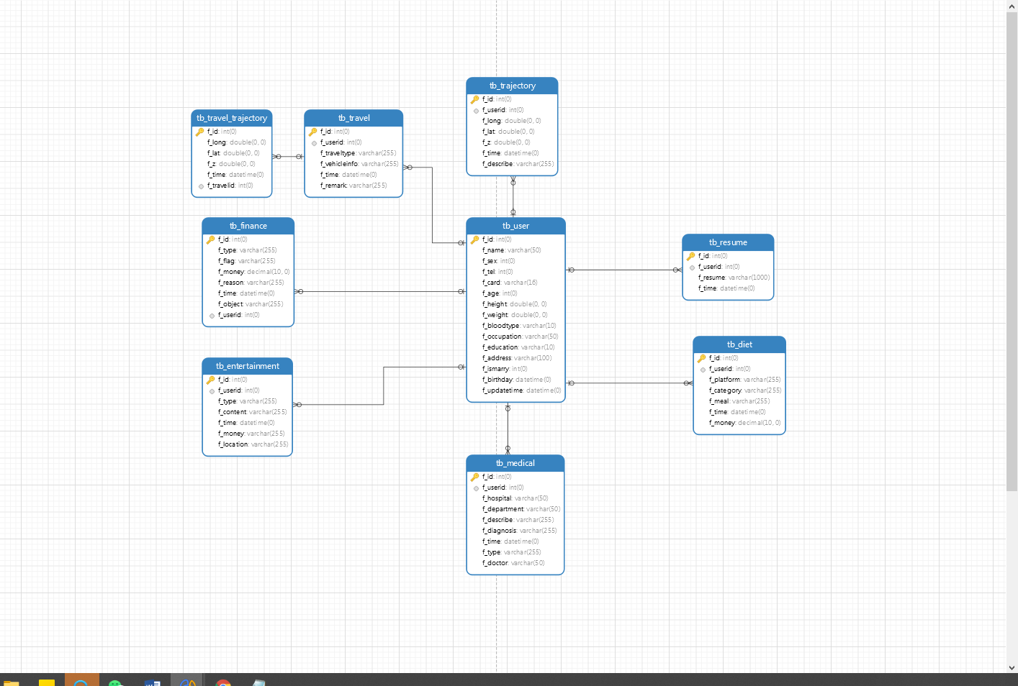3.2 逻辑结构设计

3.2.1 表
- 表名称：tb_user 含义：用户表
字段名称 | 字段类型 | null | 含义 | 示例数据
f_id | int | 否，自增 | 主键列 | 1
f_name | varchar | 是 | 姓名 | 刻晴
f_sex | int | 是 | 性别 | 女
f_tel | int | 是 | 电话 | 111
f_card | varchar | 是 | 身份证号 | 111
f_age | int | 是 | 年龄 | 12
f_height | double | 是 | 身高 | 170
f_weight | double | 是 | 体重 | 100
f_bloodtype | varchar | 是 | 血型 | A
f_occupation | varchar | 是 | 职业 | 金融
f_education | varchar | 是 | 学历 | 专科
f_address | varchar | 是 | 住址 | 金水区
f_ismarry | int | 是 | 是否已婚（0，1，2） | 0
f_birthday | datetime | 是 | 出生日期 | 2000/8/8 10:00
f_updatetime | datetime | 是 | 更新时间 | 2021/8/8 10:00

2、表名称：tb_diet 含义：餐饮表
字段名称 | 字段类型 | Null | 含义 | 示例数据
F_id | int | 否，自增 | 主键列 | 1
F_userid | int | 是 | 用户ID | 张三
F_platform | VARCHAR(255) | 是 | 平台 | 美团
F_category | VARCHAR(255) | 是 | 类别 | 豫菜
F_meal | VARCHAR(255) | 是 | 菜品 | 土豆炖茄子
F_time | DATETIME | 是 | 时间 | 2021/8/8 10:10:10
F_money | DECIMAL(10) | 是 | 金额 | 50

3、表名称：tb_entertainment 含义：娱乐表
字段名称 | 字段类型 | null | 含义 | 示例数据
f_id | int | 否，自增 | 娱乐标识 | 1
f_userid | int | 是 | 用户id | 1
f_type | varchar | 是 | 类型 | 娱乐
f_content | varchar | 是 | 内容 | 娱乐内容
f_time | datetime | 是 | 时间 | 2021/8/8 10:00
f_money | varchar | 是 | 金额 | 1000
f_location | varchar | 是 | 地点 | 金水区

4、表名称：tb_finance 含义：金融表
字段名称 | 字段类型 | Null | 含义 | 示例数据
F_id | int | 否，自增 | 主键列 | 1
F_userid | int | 是 | 用户ID | 张三
F_type | VARCHAR(255) | 是 | 消费类型 | 支出
F_flag | VARCHAR(255) | 是 | 标识 | 房贷
F_money | DECIMAL(10) | 是 | 金额 | 5000
F_reason | VARCHAR(255) | 是 | 交易原因
F_time | DATETIME | 是 | 交易时间 | 2021/8/8 10:10:10
F_object | VARCHAR(255) | 是 | 交易对象

- 表名称：tb_medical 含义：医疗表
字段名称 | 字段类型 | Null | 含义 | 示例数据
f_id | int | 否，自增 | id | 1
f_userid | int | 否 | 用户id | 1
f_hospital | Varchar | 否 | 医院 | 1
f_department | Varchar | 否 | 科室 | 1
f_describe | Varchar | 否 | 患者描述 | 13131
f_diagnosis | Varchar | 否 | 诊断结果 | 1444
f_time | Datetime | 否 | 就诊时间 | Asdad
f_type | Varchar | 否，自增 | 医学分类 | 1
f_doctor | Varchar | 否 | 主治医师 | 1

6、表名称：tb_trajectory 含义：行动轨迹表
字段名称 | 字段类型 | Null | 含义 | 示例数据
f_id | int | 否，自增 | id | 1
f_userid | int | 否 | 用户id | 1
f_long | double | 否 | 经度 | 1
f_lat | double | 否 | 纬度 | 1
f_z | double | 否 | 高程 | 13131
f_time | datetime | 否 | 采集时间 | 1444
f_describe | varchar | 否 | 描述 | Asdad

7、表名称：tb_travel 含义：出行记录表
字段名称 | 字段类型 | Null | 含义 | 示例数据
f_id | int | 否，自增 | id | 1
f_userid | int | 否 | 用户id | 1
f_traveltype | double | 否 | 出行方式 | 汽车
f_vehicleinfo | double | 否 | 车辆信息 | 8888888
f_time | datetime | 否 | 出行时间 | 1444
f_remark | varchar | 否 | 描述 | Asdad

8、表名称：tb_travel_trajectory 含义：出行轨迹表
字段名称 | 字段类型 | Null | 含义 | 示例数据
f_id | int | 否，自增 | 轨迹 | 1
f_long | double | 否 | 经度 | 1
f_lat | double | 否 | 纬度 | 1
f_z | double | 否 | 高程 | 13131
f_time | datetime | 否 | 采集时间 | 1444
f_describe | varchar | 否 | 描述 | Asdad

9、表名称：tb_resume 含义：履历表
字段名称 | 字段类型 | null | 含义 | 示例数据
f_id | int | 否，自增 | 娱乐标识 | 1
f_userid | int | 是 | 用户id | 1
f_resume | varchar | 是 | 履历 | 履历
f_travelid | int | 是 | 出行id | 2021/8/8 10:00

4 运用设计

4.1 安全保密设计
用户root对tianyan 数据库具有全部权限。

